Отчёт по Лабораторной работе №6
Выполнил студент группы 19-КБ-ПР2 Панченко.
Цель работы :
Cоздать в системе контроля версий репозиторий для нового проекта и выполнить все основные действия с исходным кодом программы, связанные с контролем версий.
Выполнение работы :
В процессе выполнения лабораторной работы 6 я создал репозиторий https://github.com/Pank0REKT/Holodilnik
На него с помощью Git консоли загрузил свои файлы:
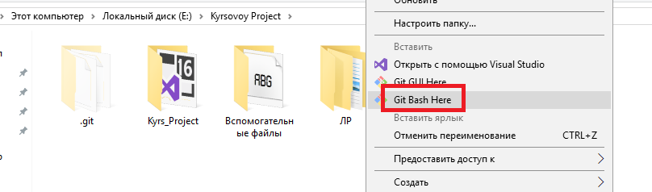
Инициализировал репозиторий и загрузил файлы, все это выполнял с помощью внутренних команд :
- git init
- git add
- git commit
- git branch
- git checkout
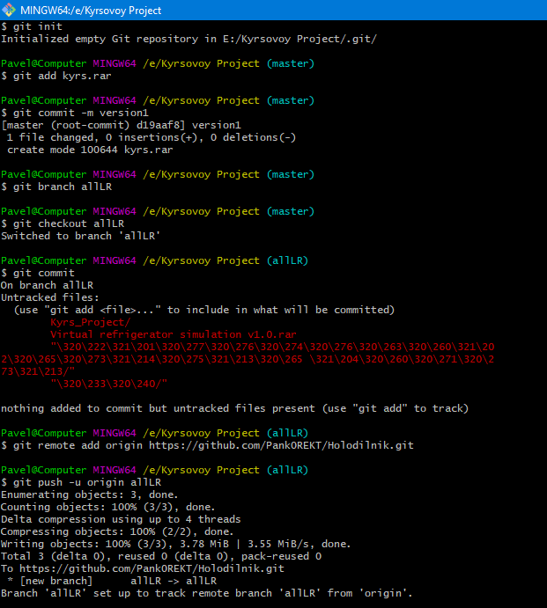
Далее удалю проект с компьютера, скачаю его снова и внесу изменения:
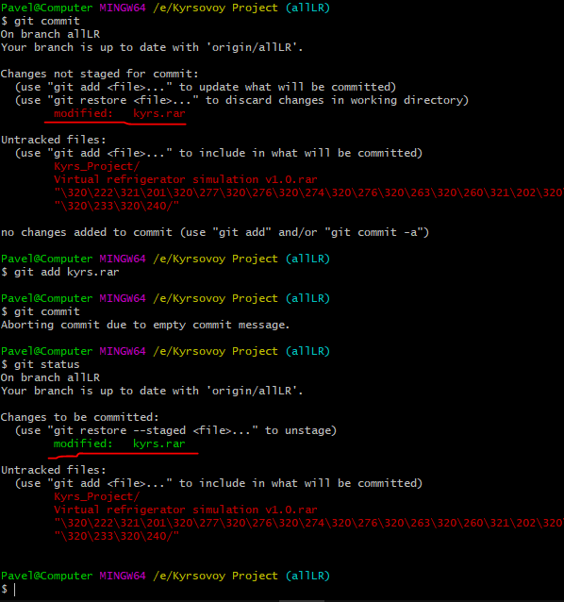
Вывод:
Мы научились загружать файлы в репозиторий и обладаем начальными навыками версионирования.

